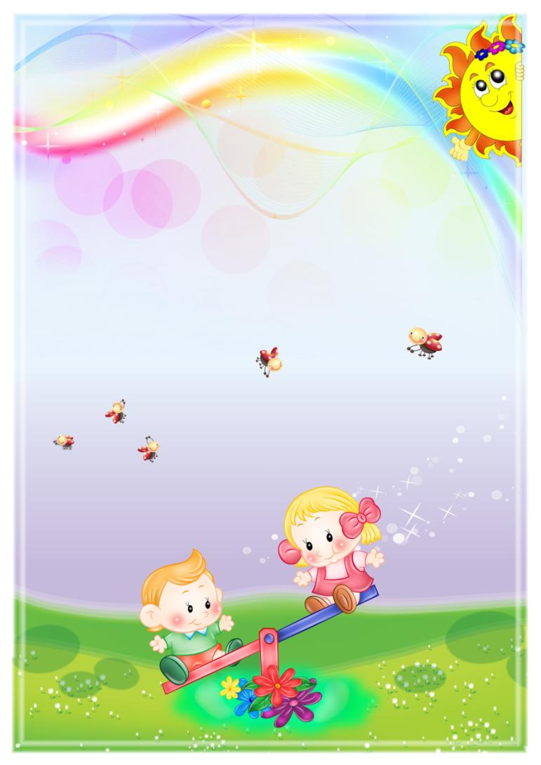
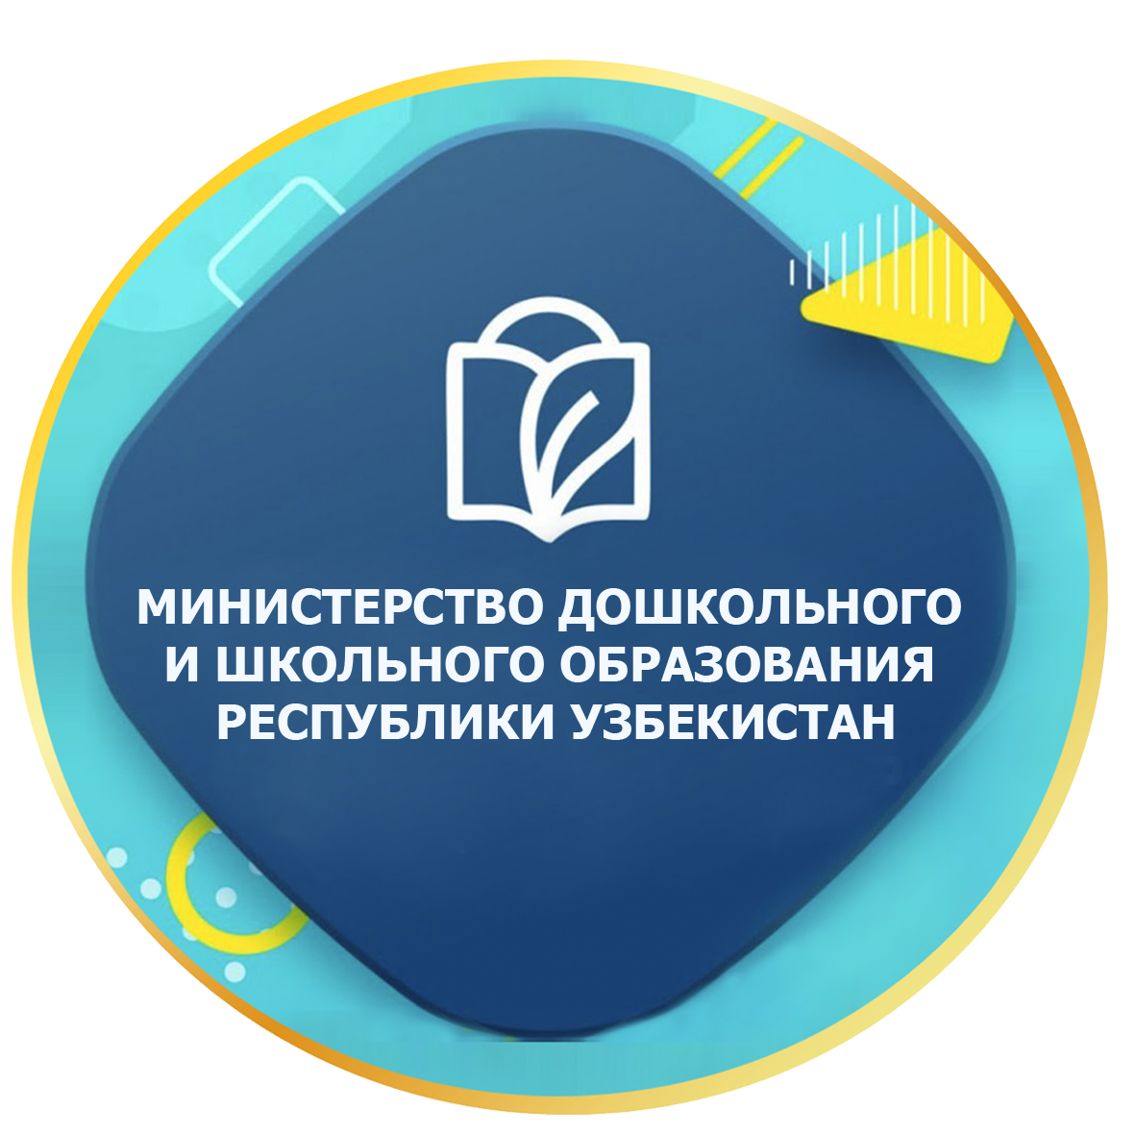

Министерстве дошкольного и школьного образования Республики Узбекистан
_______________________город (область)
________________район “____________”

дошкольной образовательной организации
№ _____
воспитатель старшей группы
______________________________________
на основе учебной программы
«Илк кадам»
«День земли» по теме

(Апрель , 3-неделя)
veb-saytimiz: Zokirjon.com
Zokirjon.com veb-sayti orqali o‘zingiz uchun
kerakli ma’lumotlarni yuklab oling.
Zokirjon Admin bilan
91-328-88-38 nomerga telegram orqali bog‘lanishingiz yoki telegramdan @jek567
izlab telegramdan yozishingiz so‘raladi.
Telegramda murojaatingizga o‘z vaqtida
javob beriladi.
Rus bog‘chalarga katta guruh aprel oyi

3-hafta faoliyat ishlanmani to‘liq holda olish
uchun telegramdan yozing.
Telegram kanalimiz:
@maktabgacha_tt
Narxi: 10000
To‘lov uchun: HUMO 9860230104973329
Plastik egasi Nabiyev Zokirjon
DIQQAT!!!
Bu hujjatni hech kimga tarqatmaslik sharti bilan olishingiz mumkin.
Sizga bu OMONAT qilib beriladi.
To‘liq holda olganingizdan so‘ng:
Faqat o‘zingiz uchun foydalaning.
Hech kimga bermang hattoki eng yaqin insoningizga ham.
Internet veb-saytlarga joylamang.
Telegram orqali kanal va gruppalarga tarqatmang.
OMONATGA HIYONAT QILMANG.



Группа: Старшая группа
Тема: День Земли
Период: 3-неделя апреля
Цели общеобразовательного занятия:
образовательные: расширять и углублять представление о Земле, о роли человека в экосистеме;
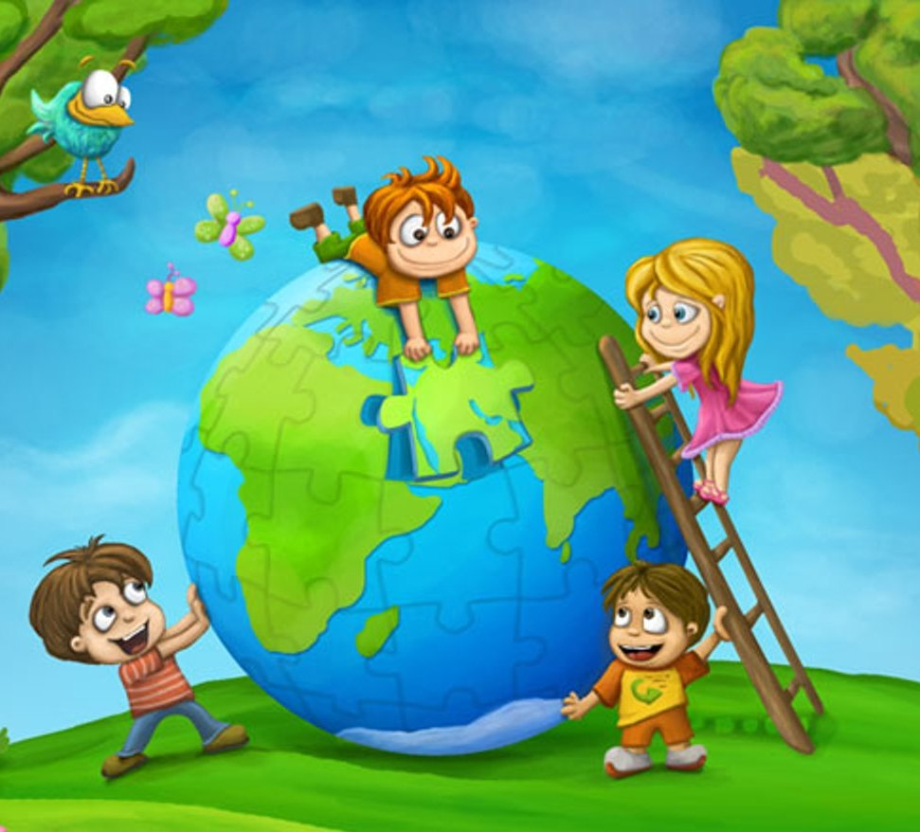

развивающие: развивать связную диалогическую и монологическую речь; вызывать речевую активность у ребенка через игру;
воспитательные: воспитывать у детей стремление к бережному отношению к природе, желание сохранить и при необходимости оказывать ей помощь.
Оборудование: мультимедийное оборудование, книга с иллюстрациями, глобус, карта.
Ход занятия:
Воспитатель: - Здравствуйте, дорогие ребята. Чтобы вы поняли, о чем мы сегодня будем говорить, я хотела бы прочитать вам стихотворение.
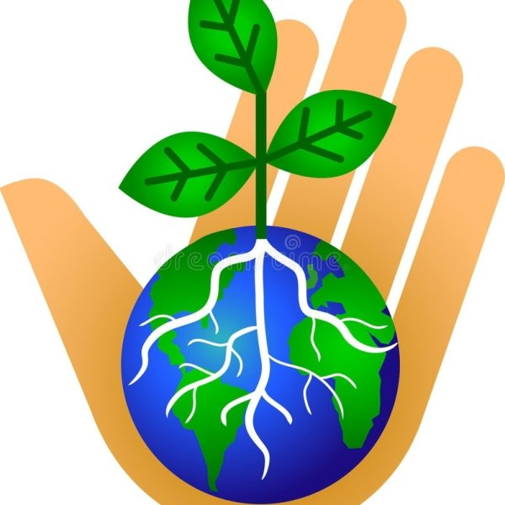
Наш дом родной, наш общий дом -
Земля, где мы с тобой живем!
Ты только посмотри вокруг:
Тут - речка, там - зеленый луг.
В лесу дремучем не пройдешь,
Воды в пустыне не найдешь!
А гдето снег лежит горой,
А гдето жарко и зимой...
Чудес нам всех не перечесть,
Одно у них названье есть:
Леса, и горы, и моря -
Все называется Земля!
А если в космос ты взлетишь,
Ты из окна ракеты
Увидишь шар наш голубой,
Любимую планету!
Дети: - Планета Земля!
Воспитатель: - Да, правильно. Именно о нашей родной планете мы и поговорим сегодня. Давайте вместе с вами посмотрим на модель Земли. Как мы называем модель земного шара?
Дети: - Глобус!
Воспитатель: - Наша планета - это огромный-преогромный шар. Такой большой, что нужно много-много дней, даже месяцев, чтобы объехать его вокруг. Она круглая, как яблоко. Земля вертится вокруг Солнца, словно самолетик вокруг башенки. Да еще и сама вращается вокруг своей оси, крутится,
как волчок, только медленно. Земля - спутник Солнца. Она намного меньше Солнца. Вместе с нашей планетой вокруг Солнца кружатся еще семь планет. Но только на нашей
Земле есть жизнь. А теперь я немного расскажу вам историю нашей планеты Земля: Земля наша образовалась много миллионов лет назад. Вначале это была огненная смесь кипящих каменных пород и вредных газов. Но прошли
миллионы лет, и Земля остыла; поверхность ее покрылась коркой. Раскаленную Землю покрывали плотные облака пара и газа. Когда температура понизилась, начались дожди.
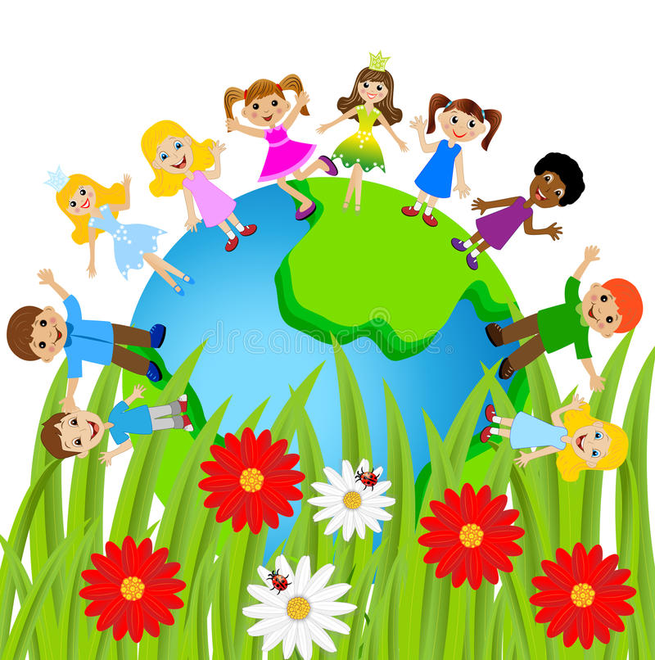
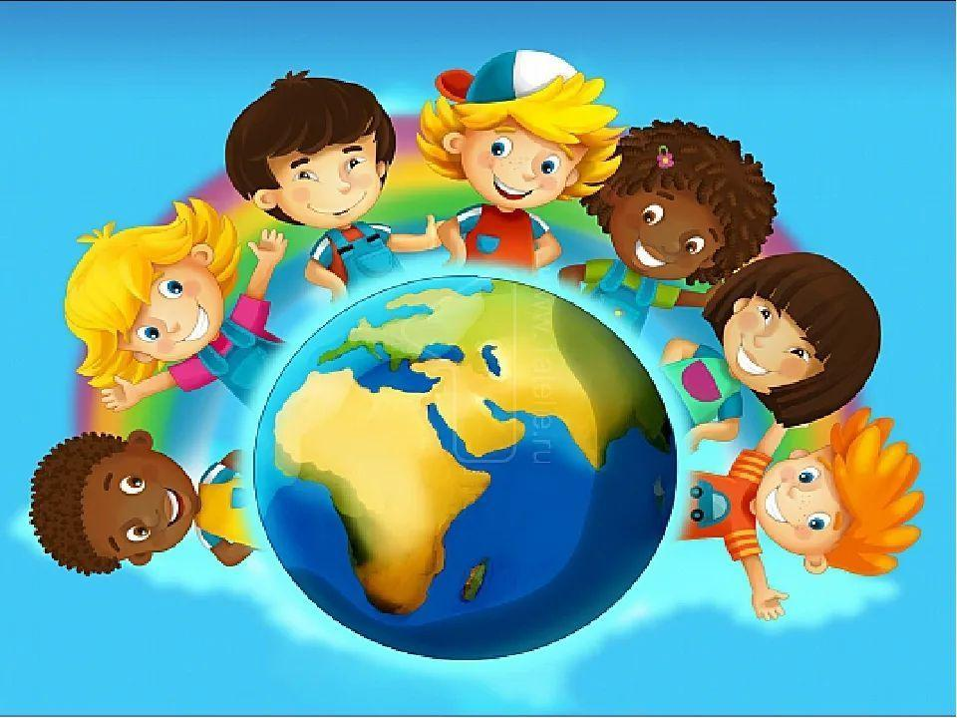

Сотни лет шли дожди, и образовались моря. В течение первого миллиарда лет на Земле жизни не было. В это бурное
время появлялись и исчезали горы. Море то покрывало сушу, то отступало. Климат на Земле становился все теплее, и тогда стали появляться живые организмы.
Физминутка:

А сейчас мы с вами, дети,
Улетаем на ракете.
На носки приподнимись,
А потом руки вниз.
Раз, два,
(руки вверх, ладоши образуют «купол ракеты»)
Три, четыре -
(основная стойка)
Вот летит ракета ввысь!
Воспитатель: - Детки, а на планете Земля живут только люди?
Дети: - Нет, есть и другие существа.
Воспитатель: - Ребята, давайте посмотрим на изображение Земли, скажите, а кого и чего не хватает на этом изображении?
Дети: - На изображении не хватает животных, птиц, насекомых.
Воспитатель: - Да, молодцы. Земля, земной шар - это действительно наш большой дом.
У нас над головой одна большая голубая крыша - небо. У нас под ногами - один общий пол - земная поверхность.
У нас, у всех существ на планете Земля, одна на всех великанская лампа, она же печка - Солнце.
У нас общий водовод - дождевые и снежные тучи. И вентилятор тоже один - ветер.
Дома в которых мы живем, с каменными или деревянными, с железными или черепичными крышами, хорошо нам знакомы и любимы нами.
Мы все любим свой дом, любим возвращаться домой после долгого отсутствия, любим отдыхать дома, встречать гостей. Вот точно также надо любить и беречь наш общий дом - Земля. Беречь и не засорять ее реки, поля, леса. Любить ее обитателей - насекомых, птиц, зверей, рыб.
(Воспитатель напоминает детям, что скоро день планеты Земля.
